**财政支出项目绩效评价报告**

项目名称 2018年度中央专项彩票公益金

支持未成年人校外教育事业发展项目

项目单位 浙江天台山旅游集团有限公司

主管部门 浙江天台山旅游集团有限公司

评价类型：实施过程评价 完成结果评价 √

评价方式：部门绩效自评 上级部门组织评价**√**

评价机构：中介机构 **√** 专家组 评价组

**2020年6月20日**

|  |  |  |  |  |  |  |  |  |  |  |  |  |  |  |
| --- | --- | --- | --- | --- | --- | --- | --- | --- | --- | --- | --- | --- | --- | --- |
| **一、项目基本情况** | | | | | | | | | | | | | | |
| 项目负责人 | | | 车道本 | | 联系电话 | | | | | 0576-83901317 | | | | |
| 地 址 | | | 天台县赤城街道和合街1号 | | | | | | | 邮编 | | | 317200 | |
| 项目起止时间 | | | 2018.1.1---2018.12.31 | | | | | | | | | | | |
| 计划投资（万元） | | | 40.00 | | | | | 实际到位（万元） | | | | 40.00 | | |
| 其中：中央资金 | | |  | | | | | 其中：中央资金 | | | |  | | |
| 省资金 | | | 40.00 | | | | | 省资金 | | | | 40.00 | | |
| 市县资金 | | |  | | | | | 市县资金 | | | |  | | |
| 其它 | | |  | | | | | 其它 | | | |  | | |
| 实际支出（万元） | | | 45.7271 | | | | | | | | | | | |
| **二、项目支出明细情况** | | | | | | | | | | | | | | |
| 支出内容 | | | | 计划支出数（万元） | | | | | 实际支出数（万元） | | | | |
| 1、活动组织开展 | | | | 20 | | | | | 20.3 | | | | |
| 2、课程和资源开发 | | | | 15 | | | | | 21.413 | | | | |
| 3、人员培训 | | | | 5 | | | | | 4.0141 | | | | |
| 项目合计 | | | | 40 | | | | | 45.7271 | | | | |
| **三、项目绩效目标及实施计划完成情况** | | | | | | | | | | | | | | |
| **预 期** | | | | | | | **实 际** | | | | | | | |
| 1. 开发“游唐诗之路”、“霞客爱天台”研学主题路线，活动开展30场，预计惠及本省份青少年1000人次天，惠及省外青少年100人次天；省级媒体报道2次，省级以下媒体报道2次。   2、设计“重走霞客古道•研读霞客游记”、“重走唐诗之路•品味和美唐诗”、“走进和合圣地•研修和合智慧”、“走进诗画田园•体验生态经济”、“传承红  色星火•不忘报国初心”等5门课程。课程惠及5个外省。  3、集中培训，加速教师成长，提升研学知识，吸收利用专家资源。内部培训200人次天，外出培训80人次天， | | | | | | | 1. 开发研学路线2条，活动组织开展30场，惠及本省份青少年1526人，惠及省外青少年120人，聘请社会兼职教师30人次天，国家级媒体报道1次，省级媒体报道2次，省级以下媒体报道8次，活动影像素材2套。活动路线可持续影响10年。 2. 开发包括“重走霞客古道•研读霞客游记”、“重走唐诗之路•品味和美唐诗”、“走进和合圣地•研修和合智慧”、“走进诗画田园•体验生态经济”、“传承红色星火•不忘报国初心”5门课程，课程惠及5个外省。课程可持续影响10年。 3. 开展内部培训210人次天，外出交流学习20人次天，外出接受培训3人次天。 | | | | | | | |
| **四、评价人员** | | | | | | | | | | | | | | |
| 评价人员 | 姓 名 | 职称/职务 | | | | 单 位 | | | | | 签 字 | | | |
| 彭庆岳 | 注册会计师 | | | | 天台天信会计师事务所 | | | | |  | | | |
| 陈辛宏 | 注册会计师 | | | | 天台天信会计师事务所 | | | | |  | | | |
| 张 冠 | 助 理 | | | | 天台天信会计师事务所 | | | | |  | | | |
| 干武健 | 助 理 | | | | 天台天信会计师事务所 | | | | |  | | | |
|  |  | | | |  | | | | |  | | | |
| 专家组（评价组）组长（签字）：  2020年6月20日  评价机构负责人（签字并盖章）：  2020年 6月20日 | | | | | | | | | | | | | | |

**评价报告文字部分（报告综述）**

根据《浙江省教育技术中心 浙江省青少年校外教育中心关于做好中央专项彩票公益金支持未成年人校外教育事业发展项目支出绩效评价工作的通知》（浙教技中心【2020】2号）的要求，为提高中央专项彩票公益金支持我省部分未成年人校外活动场所的校外活动保障和能力提升项目绩效管理水平，提升财政资金使用效率，保证专项资金安全运行及项目顺利实施，为进一步提升专项资金绩效提出政策建议，根据《教育部关于印发〈中央专项彩票公益金支持未成年人校外教育项目管理办法〉的通知（教基函〔2019〕10号）》精神，我单位对2018年度中央专项彩票公益金支持未成年人校外教育事业发展项目支出绩效评价资金绩效进行评价。

我们采取了制定实施方案、听取介绍、实地调研、收集整理资料等评价程序，对专项资金到位、使用和落实情况及绩效目标完成情况进行核实和评价，最终形成了2018年度中央专项彩票公益金支持未成年人校外教育事业发展项目支出绩效评价报告。

**一、基本概况**

浙江天台山旅游集团有限公司2018年获评全国首批中小学生研学教育实践基地，在中央专项彩票公益基金支持下，该项目申请经费40万，下达40万，实际完成投资45.7271万元，无结余。研学项目经费组织实施主要包括三部分内容，即活动组织开展、课程与资源开发、人员培训。

**二、资金使用情况**

该项目申请经费40万，其中：活动组织开展20万、课程与资源开发15万和人员培训5万，下达40万，实际使用45.7271万元，其中：活动组织开展20.3万、课程与资源开发21.413万和人员培训4.0141万。项目单位严格按照项目资金管理制度，专款专用，不存在超范围或超标准支出的情况。项目支出计划、实际对比表如下：

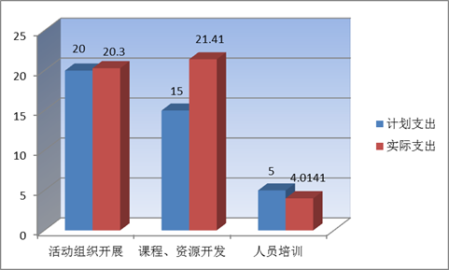

1、活动组织开展

活动组织开展项目预算资金20万元，实际使用20.3万元，执行率为101.5%,超出的0.3万元由浙江天台山旅游集团有限公司进行支付。

2、主题路线、课程与资源开发

课程与资源开发项目预算资金15万元，实际使用21.413万元，执行率为142.75%,超出的6.413万元由浙江天台山旅游集团有限公司进行支付。

1. 人员培训

人员培训项目预算资金5万元，实际使用4.0141万元，执行率为80.28%。

**三、项目实施情况**

自项目审批通过以来，浙江天台山旅游集团有限公司全面开展了研学调研、区域资源整合、课程开发、路线设计、培训计划制定、预算编制、合作探讨等各项具体工作和前期准备，有序组织开展学生研学实践活动。具体项目实施情况如下：

1、活动组织开展

预期组织开展活动30场，主要覆盖小学、初中等年龄段学生，参加活动的中小学生1100人次天，其中：省外青少年参与人数100人次天，本省份青少年参与人数1000人次天。

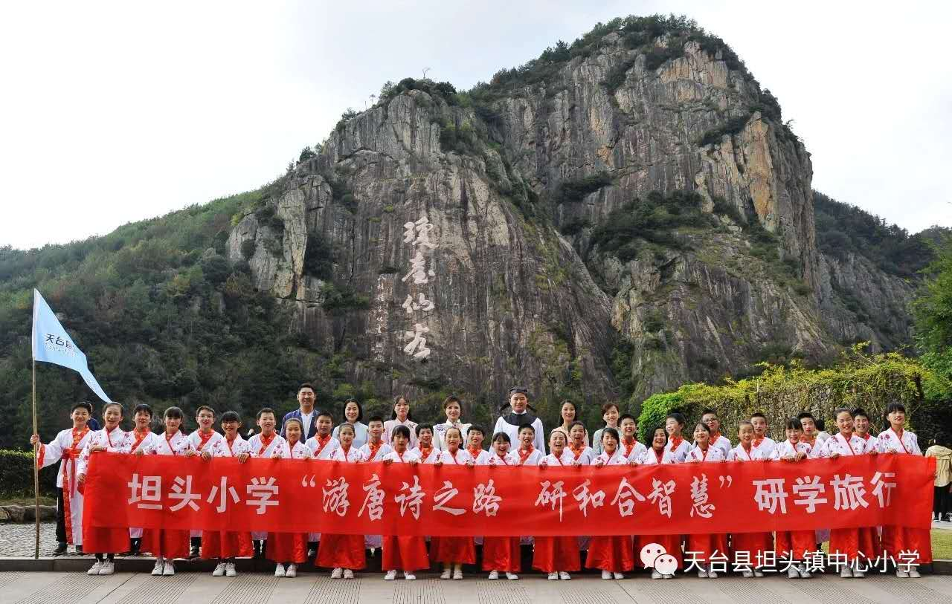2018年共组织开展活动30场，内容丰富，形式多样，主要有《最好的课程，在路上--坦头小学“游唐诗之路研和合智慧”研学活动走进琼台》、《研学唐诗之天台访石桥》《霞客爱天台》等。该项目2018年累计接待参加研学实践的学生1646人次天，其中：省外青少年参与人数120人次天，本省份青少年参与人数1526人次天。

2、主题路线、课程与资源开发

主题教育活动路线预期目标开发2条，截止2018年12月实际已完成2条主题教育活动线路开发，即“浙东唐诗之路”、“重走霞客路”。

课程与资源开发项目预期目标为开发2门研学课程并内部出版，课程惠及5个外省。截止2018年12月实际已完成5门研学课程开发，包括《重走霞客古道•品读霞客游记》、《游天台神秀山水•品唐诗和美韵味》、《走进和合圣地•研修和合智慧》、《走进诗画田园•体验生态经济》、《传承红色圣火•不忘报国初心》，并于内部出版。课程实际惠及5个外省。开发的主题教育路线、课程与资源可持续影响时间均为10年。

3、人员培训

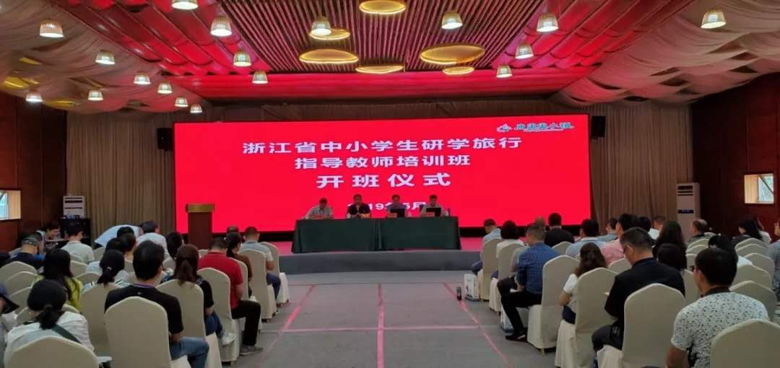人员培训项目预期组织教育人员内部培训200人次天；承担上级培训任务20人次天；外出接受培训80人次天；外聘兼职教师2人次天。截止2018年12月已组织教育人员内部培训210人次天；承担上级培训任务0人次天；外出交流学习20人次天；外出接受培训3人次天；外聘兼职教师30人次天。

**四、取得的主要成效**

1、丰富学生课程资源，培育天台山文化认同感

通过主题教育活动路线的开发和活动组织的开展，丰富了研学实践活动的内容，促进人才培养模式的转变，让广大学生在研学实践中接受更好的爱国主义教育、优秀传统文化教育、生态文明教育和综合实践教育。通过本项目，弘扬天台山优秀传统文化，培育学生天台山文化的认同感，促进优秀传统文化在代际间的良好传承。

通过开展“游唐诗之路，研和合智慧”研学实践活动、让学生在旅游中进行学习和探究，参与多种诗词欣赏、学习，提升对诗词学习的兴趣，提高欣赏能力，这样既丰富了课程资源，又打破学校与社会和自然界之间的界限和壁垒，体现了教育的本质追求。结合研学活动，加深对天台山风景、文化的热爱，从而使学生了解、享受、热爱研学实践课程。在体会研学旅行乐趣的同时，让学生快乐的学习和成长。

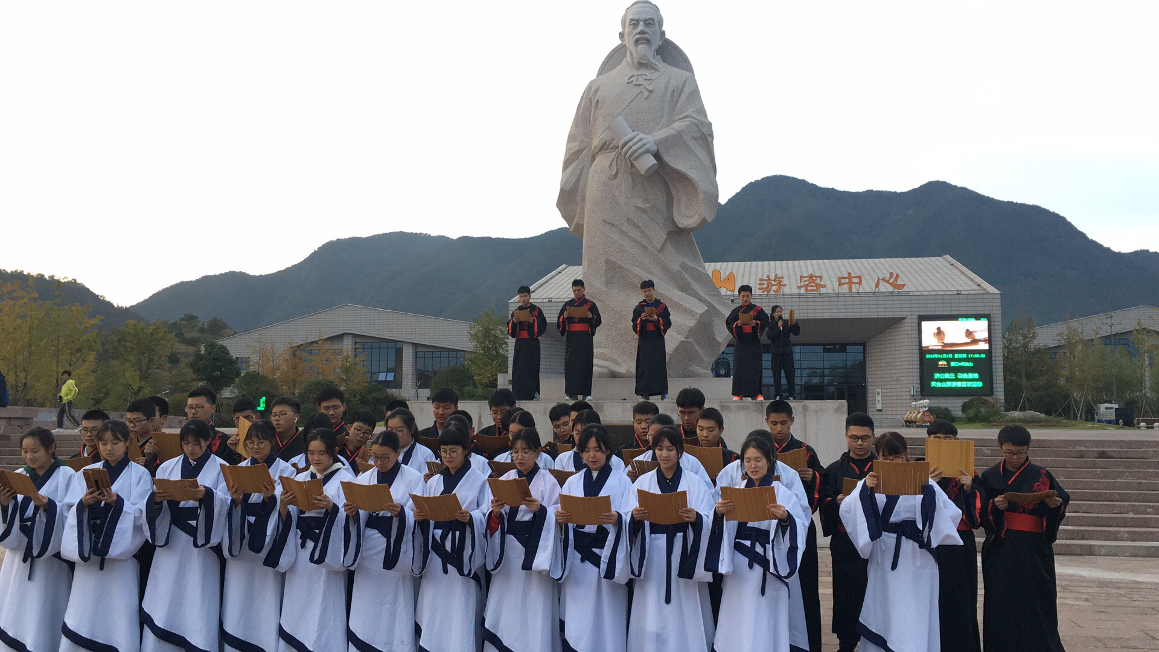通过“霞客爱天台”研学实践活动，使学生初步了解徐霞客及霞客游线、霞客文化，学习了霞客热爱天台、赞美天台山的情感，热爱、赞美天台山，提高了学习各类诗词和《徐霞客游记》的积极性。在游览天台山、欣赏美丽风光的同时，提升了对诗词和各类文学作品的学习兴趣，提高了欣赏能力，使学生们对天台山风光、对天台山优秀传统文化更加热爱，对参与研学实践活动更加期待。

2、丰富课题内容，增加选择课程自由度

通过开发多门课程和资源的开发，使参加研学单位和学生可以根据自己的兴趣爱好来选择课程，增加了选择课程的自由度。

通过本项目，建构区域推进研学实践课程开发、实施、管理的策略；丰富研学旅行的内容层次，开拓新的活动形式；形成研学实践云端资源库，用“课程”引领区域教育的传承与超越，办有品质的天台教育。

3、提高员工业务水平，保障活动顺利开展

通过对员工的内部培训和外出接受培训和交流，提高对研学实践活动的认识，充分发挥教师管理人员的主观能动性；通过培训，进一步完善管理制度，保证管理思路上的完整性、连贯性；通过培训，使其丰富了专业知识，开阔视野，提升了队伍的整体素质和业务水平，从而全面提升员工的服务理念和技能，提高人文素养，提升服务品质，提高工作效率和满意度，更有利于活动组织的顺利开展。通过外聘兼职教师，既可以带来丰富的专业知识，又可以节约因聘请专职教师而产生经费。

**五、评价结论**

通过现场勘察、项目资料审查，项目成效核查等方式，我们认为：2018年度中央专项彩票公益金支持未成年人校外教育事业发展项目资金和项目管理规范、项目建设有绩效，取得了较好的社会效益，基本上达到了预定的目标。通过考核自评表的评议和打分，2018年度中央专项彩票公益金支持未成年人校外教育事业发展项目支出绩效评价的综合评价得分为92.41分，绩效评价结果等级为优秀。

**六、存在的问题**

1、对外宣传力度不足，影响力不够

由于项目启动时间不长，宣传力度不足，课程及活动鲜有省外和国外的学生参与，难以吸引到国际青少年。截止2018年12月底，本项目只吸引120人次天的省外青少年参与，仅占全部参与人数7.3%，无惠及国外青少年，仅有1次国家级报道，2次省级媒体报道，8次省级以下媒体报道，社会的影响力不够。

2、监管和执行力度有待提高

对项目实施过程中，未定期对项目开展检查监督，遇到的相关问题没有进行及时修正和整改。

**六、相关建议**

1、拓宽宣传渠道，提高社会影响力

通过新闻媒体、微信公众平台、相关微信群、LED显示屏、宣传栏、发放宣教资料、采用微信问卷调查等多种形式，开展集中式宣传服务活动。同时加强同周边省市基地营地、国外学校之间应合作与联动,吸引更多的省外及国外的青少年前来我县参加研学实践活动。

2、加强各部门对项目的监管和执行力度

制定相应的项目管理制度，使项目在实施过程中能按照制度严格执行，确保项目进度和质量。建立强有力的工作指导协调机制。成立专门领导小组，对项目实行事前、事中、事后全过程的管理，随时对资金的资金的使用和项目的实施进行监督和管理，对各项任务完成中出现的偏差及时反馈给上级教育部门，统筹协调予以调整和改善进程。建设健全“统分结合、条块集合、协同推进”的工作责任落实机制，明确责任分工、建立了良好的沟通协调、定期通报机制，确保项目目标落到实处，合力推进项目的建设。